# 计算机智能学习交流平台UML图形

**目录**

计算机智能学习交流平台UML图形 1

1. 用例图 2

2. 用例文档 3

3. 状态图 4

4. 活动图 5

5. 顺序图 7

6. 通信图 9

**小组组长：欧阳亨杰**

## **小组成员：蔡思涵，彭欢**

## 用例图

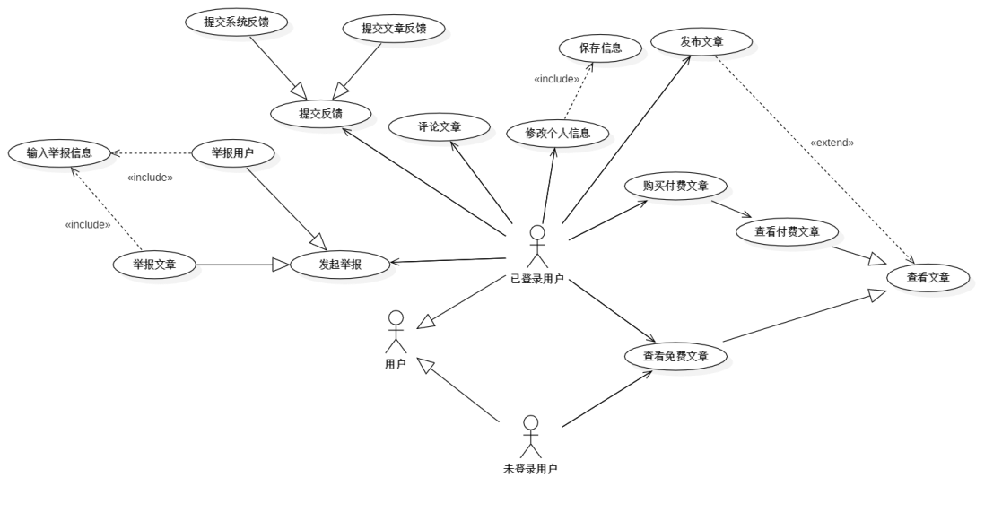

**图 1 用户用例图**

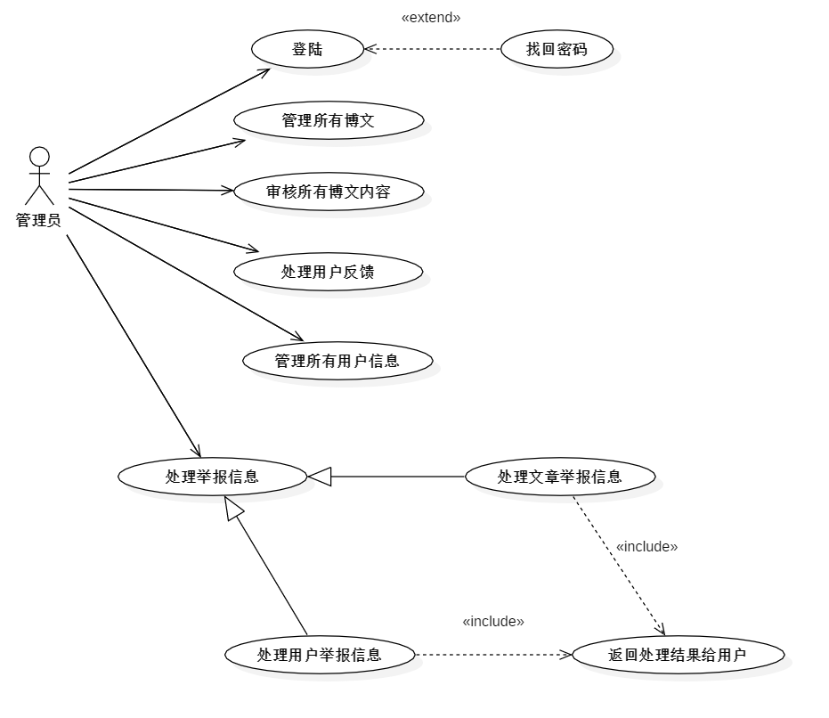

**图 2 信息管理用例图**

## 2.用例文档

|  |
| --- |
| 用例名称：评论文章 |
| 用例概述：已登录用户可以对所有免费和已购买的文章进行评论，输入合法的言论即可。 |
| 参与者：已登录用户 |
| 前置条件：用户已登录且不处于冻结状态，该文章已被购买或免费 |
| 基本事件流：   1. 已登录用户当开始评论时用例开始 2. 已登录用户选择要评论的文章 3. 已登录用户从系统中获得该文章的信息 4. 已登录用户输入自己想要评论的内容 5. 系统处理后将评论内容展示在用户端，用例结束 |
| 扩展事件流：  2a.该文章需要付费且未被购买   1. 提醒该用户需要购买文章   2b.该用户已被冻结   1. 提醒该用户已被冻结，需自行联系管理员解冻   4a.该评论内容涉及敏感词汇  1.评论失败，提醒该用户注意措辞 |
| 后置条件：在系统评论表中添加一个新评论信息，文章表评论数量增加一 |
| 补充约束：  敏感词汇：涉及一些违法，不健康的词汇  冻结状态：用户被举报次数过多将处于冻结状态 |

**表1 评论文章-用例文档**

|  |
| --- |
| 用例名称：修改个人信息 |
| 用例概述：已登录用户可以对自己在系统中保存的个人信息进行修改 |
| 参与者：已登录用户 |
| 前置条件：用户已登录且不处于冻结状态 |
| 基本事件流：   1. 已登陆用户当开始修改个人信息时用例开始 2. 已登录用户从系统中获得自己的个人信息 3. 已登录用户选择自己想要修改的个人信息字段进行修改 4. 已登录用户提交自己的修改信息 5. 系统处理后将该用户的新的个人信息展示在用户端，用例结束 |
| 扩展事件流：  2a.该用户已被冻结   1. 提醒该用户已被冻结，需自行联系管理员解冻   4a.修改的信息中涉及敏感词汇  1.修改信息失败，提醒该用户注意措辞 |
| 后置条件：系统用户表中该用户个人信息更新，用户端个人信息更新 |
| 补充约束：  可修改的个人信息包括：用户名，密码，生日，个性签名，头像，手机号，邮箱，所在地；  一天修改个人信息次数不能超过五次。 |

**表2 修改个人信息-用例文档**

## 3.状态图

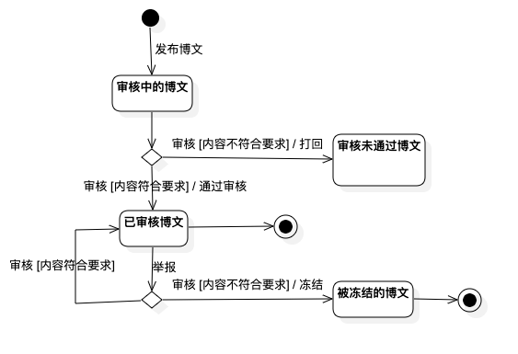

**图 3 博文状态图**

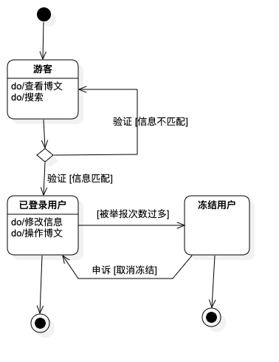

**图 4 用户状态图**

## 活动图

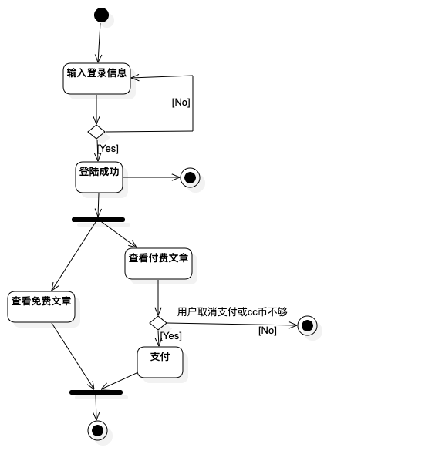

**图 5 活动图1**

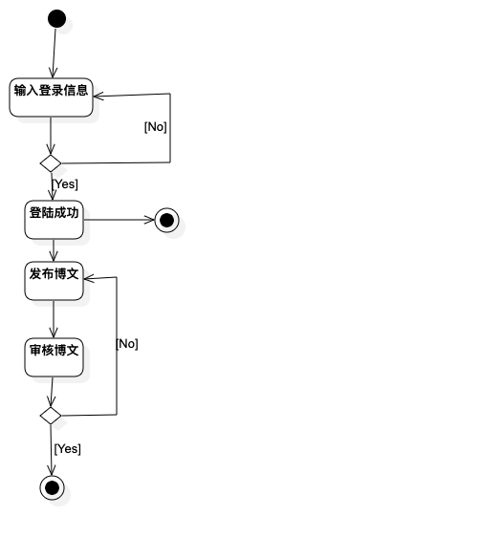

**图 6 活动图2**

## 顺序图

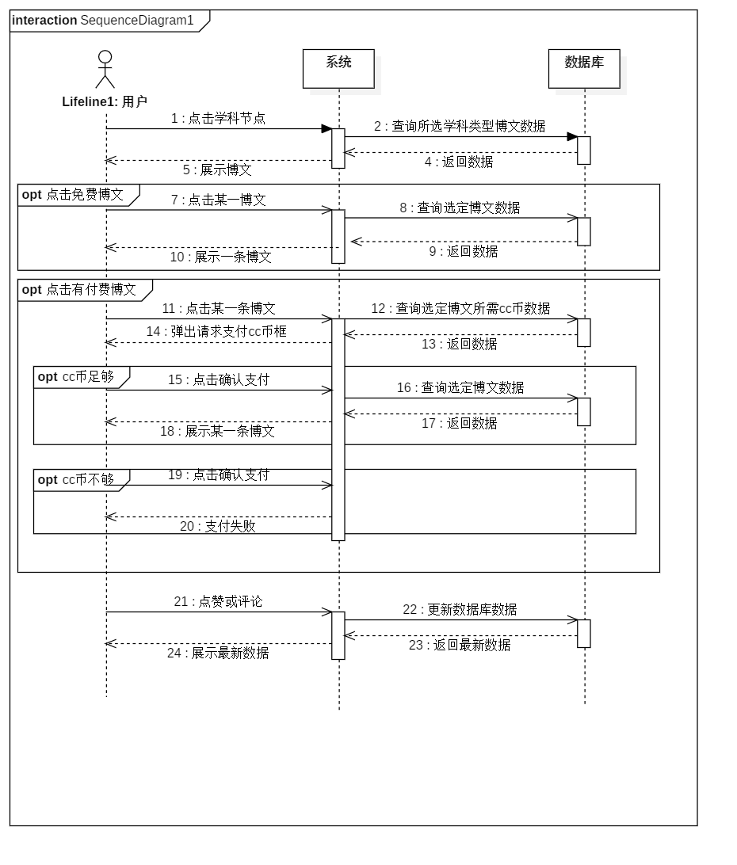

**图 7 顺序图1**

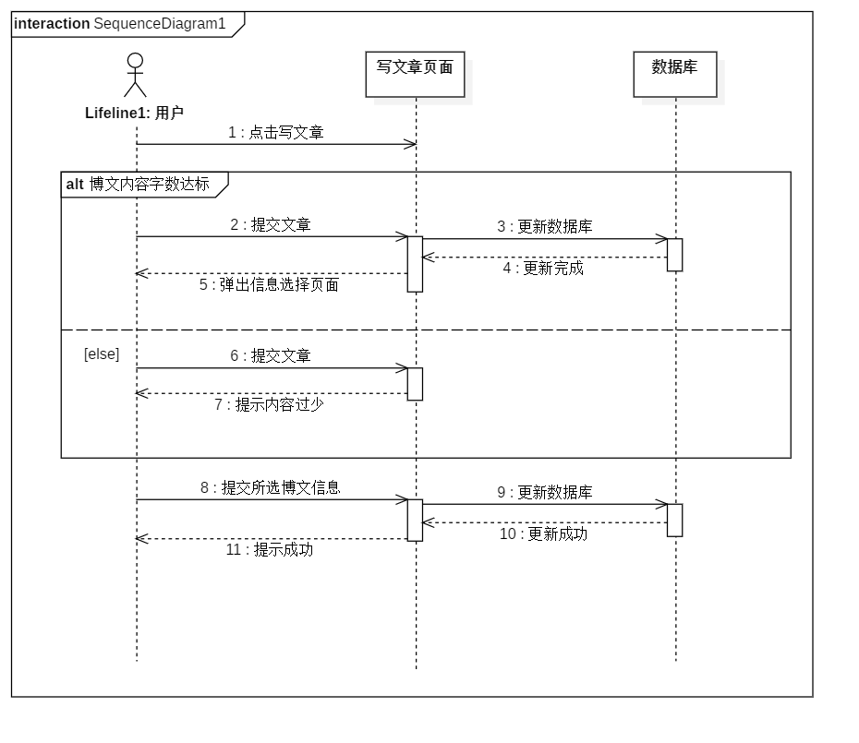

**图 8 顺序图2**

## 通信图

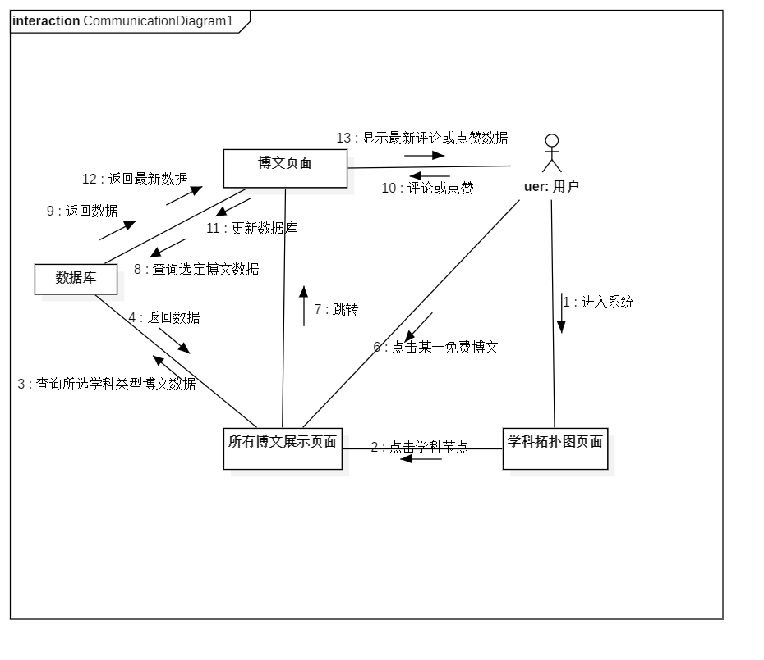

**图 9 通信图**